2025 – 2026 EĞİTİM – ÖĞRETİM YILI,
………………………………. ORTAOKULU TEKNOLOJİ VE TASARIM DERSİ, YILSONU ZÜMRE ÖĞRETMENLERİ TOPLANTI TUTANAĞI

ZÜMRE NO
ZÜMRE BAŞKANI |  |  | TOPLANTI YERİ
TOPLANTI TARİHİ | ……/…../…… |  | TOPLANTI SAATİ

TOPLANTIYA KATILAN ZÜMRE ÖĞRETMENLERİ

GÜNDEM MADDELERİ:

1 – Açılış ve yoklama
2 – Bir önceki toplantıya ait zümre kararlarının uygulama sonuçlarının değerlendirilmesi ve uygulamaya yönelik yeni kararların alınması
3 – Eğitim ve öğretimle ilgili mevzuat, Türk millî eğitiminin genel amaçları, okulun kuruluş amacı ve ilgili dersin programında belirtilen amaç ve açıklamaların okunarak planlamanın bu doğrultuda yapılması
4 – Öğretim programlarında yer alması gereken Atatürkçülükle ilgili konular üzerinde durularak çalışmaların buna göre planlanması
5- Bilim ve teknolojideki gelişmelerin, derslere yansıtılmasını sağlayıcı kararlar alınması
6- Öğrenci başarısının ölçülmesi ve değerlendirilmesinde ortak bir anlayışın, birlik ve beraberliğe yönelik belirleyici kararların alınması
7- Okul ve çevre imkânlarının değerlendirilerek, yapılacak deney, proje, gezi ve gözlemlerin planlanması
8- Derslerin daha verimli işlenebilmesi için ihtiyaç duyulan kitap, araç-gereç ve benzeri öğretim materyalinin belirlenmesi
9- Dilek ve Temenniler
10 – Kapanış

GÜNDEM MADDELERİNİN GÖRÜŞÜLMESİ:

GÜNDEM MADDESİ – 1
Toplantı, ……/……/…… ………… günü saat ……..0’de, Teknoloji ve Tasarım atölyesinde, Zümre başkanı ……………………….. başkanlığında toplanmıştır. Toplantıya tüm öğretmenlerin hazır olduğu görüldü.

GÜNDEM MADDESİ – 2
Ders Zümre başkanı …………………….., I. ve II. Dönem başındaki zümre toplantılarında uygulanmak üzere alınan kararların eksiksiz uygulandığını ve uygulamada herhangi bir sıkıntının yaşanmadığını ifade etti.
GÜNDEM MADDESİ –3

Eğitim ve öğretimle ilgili mevzuat, Türk millî eğitiminin genel amaçları, okulun kuruluş amacı ve ilgili dersin programında belirtilen amaç ve açıklamaların okunarak planlamanın bu doğrultuda yapılmasına karar verildi.
GÜNDEM MADDESİ –4

2104, 2504, 2212 sayılı tebliğler dergilerinden İlköğretim ve Orta Öğretim kurumlarında Atatürk İlke ve İnkılâplarının öğretim esasları okundu. Yıllık Planlarda Atatürk İlke ve İnkılâplarının önemli gün ve haftalarda ağırlıklı olarak işleneceği, ancak konunun özelliğine göre ilgili görüş ve düşüncelerine de önem verilmesinin gerekli olduğu tespit edildi.
GÜNDEM MADDESİ –5
Bilimsel ve Teknolojik gelişmelerin sürekli takip edilmesi, konuyla ilgili internet sitelerinden faydalanılması ve videoların izletilmesi öğrenci başarısını pozitif yönde etkileyeceği vurgulandı.

GÜNDEM MADDESİ 6:
Teknoloji ve Tasarım dersi açısından dönemin başarıyla tamamlandığını söyleyen ……………………. bundan sonraki yıllarda da aynı başarının devam etmesini dilediğini söyledi.
Teknoloji ve Tasarım Dersi Öğretmeni ………………; Atölye ihtiyaçlarının karşılanarak öğrencilere daha faydalı hale getirildiği, atölye ortamına akıllı tahtayla öğrencilerin bilginin kaynağına daha kolay ulaşmasına imkân sağlandığı, ders içi faaliyetlerde katılımın artırılması yönünde amacına uygun olarak kullanıldığını belirtti.
…………………; öğrencilerin ders içi faaliyetlerinin başarıyla tamamlandığını belirtti.
Başarısız görünen öğrencilerin de genellikle, proje ve malzeme getirmeyen öğrenciler olduğunu söyledi.
………………..: yıl boyunca Teknoloji ve Tasarım dersinde tüm zümre öğretmenleri olarak ortak bir değerlendirme anlayışına sahip olduk. O yüzden hiçbir sorun yaşamadıklarını dile getirdi. Bundan sonra aynı anlayışın devam etmesi gerektiğini vurguladı.
GÜNDEM MADDESİ 7:
Okulun fiziki şartları uygundur. Konuların yıllık planlarda planlandığı şekilde işlendiği ve müfredata uygun şekilde tamamlandığı belirtildi.
Eğitim, birçok faktörün etkisi altında gelişen çok boyutlu bir olgudur. Bu faktörlerden biri olan eğitim yapılarının fiziksel koşulları, eğitim kalitesi üzerinde oldukça önemli rol oynamaktadır. Diğer taraftan çocukların eğitim hayatına başlamalarıyla birlikte, evlerinde ve aileleriyle geçirdikleri vakitten daha fazlasını okulda öğretmenleri ve arkadaşları ile geçirmeleri nedeniyle eğitim yapıları öğrencilerin yaşantılarında önemli bir yere sahiptir

Okul dışında düzenlenecek gezi, gözlem ve araştırmaya dayalı etkinlikler, her sınıf düzeyi için planlandı.
Çevrede teknolojik gelişmelerle ilgili kurum ve kuruluşlardan temsilcilerin, bu alanda çalışan uzmanların vb. sınıf veya okula davet edilmesi için çalışmalarının önemine değinildi.
GÜNDEM MADDESİ 8:
………………….: özellikle 7.sınıf Teknoloji ve Tasarım dersinin müfredatının çoğu ünitesinde bir ürün çıkıyor olması öğrencilerin özgüvenlerinin gelişmesine yardımcı olmuştur. Bilgisayar destekli tasarım ünitesinde tüm okulların yeterli donanıma sahip olmamasından verimli bir şekilde işlenememesine, yeni öğretim programının kılavuz kitabının basılmamış olması, öğrenci kitabının eksik olması dışında herhangi bir problemin olduğunu söyledi.
GÜNDEM MADDESİ 9:
Teknoloji ve Tasarım Dersi Öğretmeni ……………………bu eğitim öğretim yılının da başarıyla tamamlandığını, bundan sonraki yıllarda da aynı başarının devam etmesini dilediğini söyledi. Başka söz alan olmayınca toplantıya son verildi.
Öneriler:
1. 5-6-7 ve 8. Sınıflarda Teknoloji ve Tasarım dersi tüm sınıflarda okutulmalıdır.
2. Öğrenci kitapları çıkarılmalıdır.
3. Seçmeli zekâ oyunları dersine branşımız öğretmenleri girmelidir.
4. Liselerde bu ders okutulmalıdır.
5. Üniversitede tekrar branş olarak açılması gerekir.
6. Gelecek eğitim ve öğretim döneminde derslere çalışma konusunda motivasyon sağlayacak proje sergilerinin devam ettirilmesi kararlaştırılmıştır.
7. Atölyelerdeki donanım eksiklikleri giderilmelidir.

GÜNDEM MADDESİ 10:
2022 - 2023 Eğitim - Öğretim yılının başarıyla sonlandığını, Yeni eğitim öğretim yılının öğrenci, öğretmen ve tüm Milli Eğitim personeline sağlık, mutluluk ve başarı getirmesi dileğiyle toplantı sona ermiştir.

………………….. ……………………………… ………………………….
Teknoloji ve Tasarım Öğrt. Teknoloji ve Tasarım Öğrt. Teknoloji ve Tasarım Öğrt.

UYGUNDUR
……../……/2025
………………..
Okul Müdürü

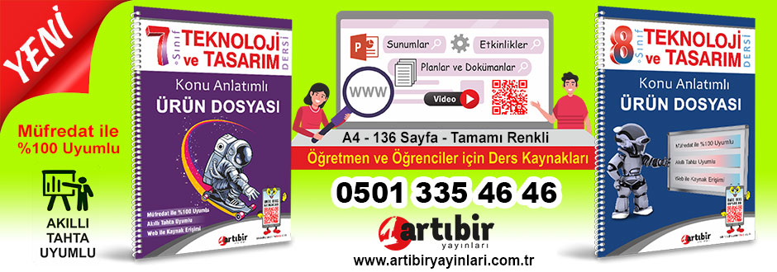
İnceleme linkleri
7. Sınıf Tüm Sayfalar E- Kitap >>>
8. Sınıf Tüm Sayfalar E- Kitap >>>
Ayrıntılı bilgi için:
https://www.teknolojitasarimdersi.com

Sipariş için:
Bulunduğunuz ilde bayimiz varsa öğretmen ve öğrencileriniz bayilerimizden satın alabilir. | Bayimiz Yoksa  Toplu siparişler için    0501 335 46 46
Türkiye Geneli Bayi Listesi için Tıklayın >>>

 @ teknolojitasarimurundosyasi

